**¿Qué aprendí? 1° Básico Capítulo 2**

**1.** Completa.

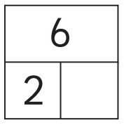

| Nivel | 1º Básico |
| --- | --- |
| Tomo | 1 |
| Capítulo | 2: Componer y descomponer números hasta 10 |
| OA | 6: Componer y descomponer números del 0 a 20 de manera aditiva, en forma concreta, pictórica y simbólica. |
| Contenido | Descomponer números hasta el 10. |
| Indicador de evaluación | Descomponen números del 1 al 10 de forma simbólica. |
| Habilidad | Representar |
| Respuesta esperada | 4 |

**¿Qué aprendí? 1° Básico Capítulo 2**

**2.** Completa.

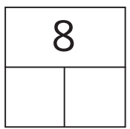

| Nivel | 1º Básico |
| --- | --- |
| Tomo | 1 |
| Capítulo | 2: Componer y descomponer números hasta 10 |
| OA | 6: Componer y descomponer números del 0 a 20 de manera aditiva, en forma concreta, pictórica y simbólica. |
| Contenido | Descomponer números hasta el 10. |
| Indicador de evaluación | Descomponen números del 1 al 10 de forma simbólica. |
| Habilidad | Representar |
| Respuesta esperada | Respuesta variada, por ejemplo: 6 y 2, 2 y 6, 5 y 3,  3 y 5, 4 y 4, 7 y 1, 1 y 7, 8 y 0, 0 y 8. |